Mardi 17 mars 2026 CM1/CM2
CM 23 M

Tuesday 17th march
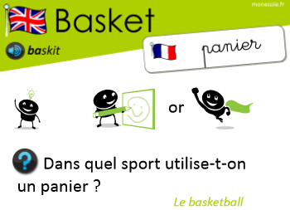
8h45 : Accueil
Appel, appel cantine, mot du jour : la colère des flots (état de la mer)

8h50 : Anglais Rituel
Vocabulary 7

What is it ? It’s…………..
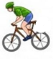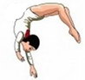
cycling football tennis athletics gymnastics

8h55 : Problème flash

CM1 : Léa, Tom et Lola dînent au restaurant et payent en tout 36,90 €. Calcule le prix moyen d’un repas ? 36,90 : 3 = 12,30. Le prix moyen d’un repas est de 12,30 €.
CM2 : Un tronc d’arbre de 12,50 m est débité en cinq tronçons de même longueur. Quelle est la longueur d’un tronçon ? 12,50 : 5 = 2,50. La longueur d’un tronçon est de 2,50 m.

9h00 : Opérations
CM1 : 14 895 : 25 = 595 (20)
35,1 + 21,25 = 56,35
CM2 : 14 895 : 225 = 66,2 (reste 0)
471,4 – 14,45 = 456,95

9h05 : Calcul mental CM1
Obj : Multiplier par 60 Leçon CM4

Echauffement : Colorie la bonne réponse.
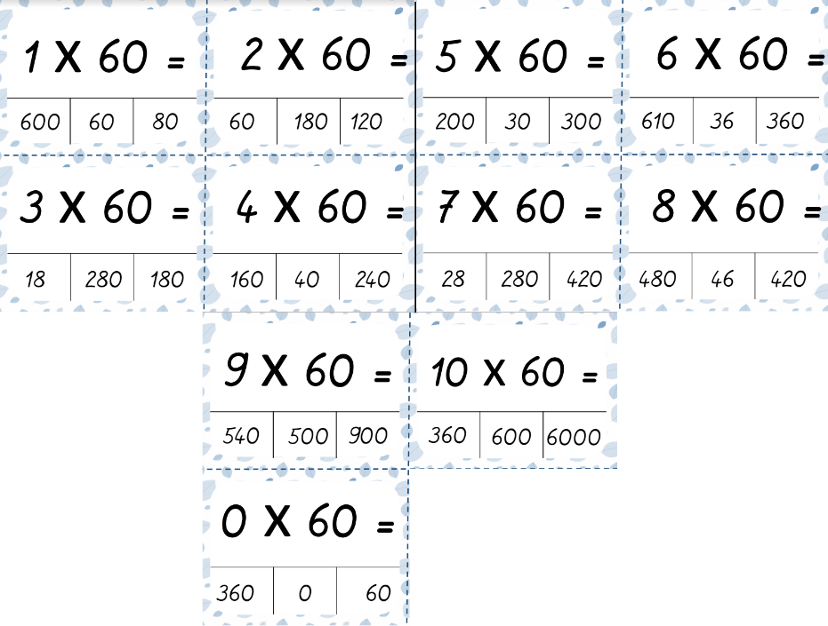

Calcul automatisé :
12 x 60 = 720 24 x 60 = 1 440 80 x 60 = 4 800 38 x 60 = 2 280
41 x 60 = 2 460 46 x 60 = 2 760 81 x 60 = 4 860 75 x 60 = 4 500
88 x 60 = 5 280 28 x 60 = 1 680 44 x 60 = 2 640 68 x 60 = 4 080
48 x 60 = 2 880 64 x 60 = 3 840 20 x 60 = 1 200 39 x 60 = 2 340
62 x 60 = 3 720 94 x 60 = 5 640 16 x 60 = 960 42 x 60 = 2 520

Problème : Je mets 60 minutes pour me rendre chez mes grands-parents. La semaine dernière, je suis allé les voir 4 fois. Combien de temps ai-je marché sur ce trajet ?
J’ai marché 240 minutes.

Calcul réfléchi : Comptes mystérieux

132 x 6 = 792 x 10 = 7 920

Trouve le bon résultat : 60 x 154 = 9 140 9 240 9 340

Problème : Le collège commande 24 ventilateurs à 60 € l’unité. Combien devra-t-il payer ?
Il devra payer 1 440 €.

Clap : 12 x 60, 21 x 60, 23 x 60, 41 x 60, 42 x 60 720, 1 260, 1 380, 2 460, 2 520

9h05 : Calcul mental CM2
Obj : Soustraire un nombre Leçon CM3
Echauffement : Complète la case vide de chaque groupe, de manière
à ce que le nombre du haut soit la somme des deux nombres du bas.

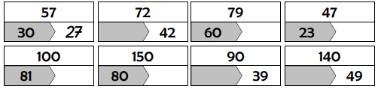
24
91
51
70
19
19
30
Calcul automatisé :
42 - 25 = 17 25 - 23 = 2 72 – 22 = 50 127 – 97 = 30
80 - 47 = 33 87 - 13 = 74 97 – 16 = 81 160 – 98 = 62
77 - 13 = 64 87 - 23 = 64 53 – 40 = 13 45 – 29 = 16
69 - 50 = 19 87 - 50 = 37 73 – 14 = 59 75 – 57 = 18
47 - 33 = 14 99 - 90 = 9 46 – 9 = 37 32 – 17 = 15

Problème : La coopérative de la classe possédait 17 €. Le dernier achat collectif a coûté 13 euros. Quelle est la nouvelle somme ?
La nouvelle somme est de 4 €.

Calcul réfléchi : Comptes mystérieux
Place bien les parenthèses
(210 – 20) + (140 – 30) = 300
Pour faire 0, utilise tous ces nombres mais une seule fois : 2, 5, 10, 30
[10 x (5 -2)] – 30 = 0

Problème : Madame Beslin achète un énorme gâteau d’anniversaire. Elle donne deux billets, l’un de 50 euros et l’autre de 20 euros. La pâtissière lui rend 14 euros. Combien a coûté le gâteau ?
Le gâteau a coûté 56 euros.

Clap : 28 – 13, 34 – 24, 74 – 24, 95 – 18, 56 – 52 15, 10, 50, 77, 4

9h20 : Calcul en ligne CM2
Leçon CL4
Divise par 10, 100, 1 000 comme dans l’exemple :

Exemple : 2,5 : 10 = 0,25 ou 2,5 : 100 = 0,025 ou 2,5 : 1 000 = 0,0025

325,6 : 10 = 32,56

42,5 : 10 = 4,25

3,52 : 100 = 0,0352

3,2 : 100 = 0,032

0,23 : 1 000 = 0,00023

9h20 : Calcul en ligne CM1
Leçon CL4
Multiplier et diviser par 15 : On se rappelle que 15 = 3 x 5

Exemples : 3 x 15 = (3 x 3) x 5 = 9 x 5 = 45
90 : 15 = (90 : 3) : 5 = 30 : 5 = 6

6 x 15 = 6 x 3 x 5 = 30 x 3 = 90
5 x 15 = 5 x 5 x 3 = 25 x 3 = 75
30 x 15 = 30 x 3 x 5 = 90 x 5 = 450
60 : 15 = (60 : 3) : 5 = 20 : 5 = 4
120 : 15 = (120 : 3) : 5 = 40 : 5 = 8

9h25 : Ecrire un nombre
Ecrire en nombre 14 dizaines de milliards 58 dizaines de millions, 85 unités de milliers et 6 unités ; 45 dizaines de milliers ; 245 841 000

9h25 : Ecrire un nombre
Ecrire en nombre 274 unités de milliards ; 254 centaines, 74 millièmes ; 89 147 528 954

9h30 : Compréhension rapide Cycle 3 n°22
Obj : Retrouver les informations implicites
CM1 : Noémie ferma les yeux et serra les dents. Le wagon se mit à descendre à toute allure, enchaîna virage sur virage, remonta encore, dévala à nouveau les rails à une vitesse effrayante avant de s’immobiliser enfin. Noémie, avec un soupir de soulagement, rejoignit sa maman qui lui dit : « Eh bien, ma chérie, ça n’a pas l’air d’aller, tu es toute pâle ! »
► Où était Noémie ? Elle est dans un grand huit

CM2 : En pleine dictée, alors que le maître, très digne dans sa blouse grise, articulait les mots dans le plus profond silence, la chaussette de laine de Michel, gonflée de billes, avait craqué et celles-ci avaient roulé sur le plancher. Quel chahut ! Le maître, au lieu de dire à Michel qui tout penaud partait à quatre pattes sous les tables : « Vous me ferez cent lignes ! » avait dit : « Vous me ferez cent billes ! » Toute la classe était partie d’un grand éclat de rire ! Quelle va être la réaction du maître ?
Tout le monde va être puni.

9h35 : Apprendre à écrire des mots courants/des mots invariables CM1/CM2

CM1 : éviter, étourdi, frais, sien, peindre / autrefois, donc

CM2 : transporter, remuer, un pavé, troubler, le geste / autrefois, donc

9h40 : Conjugaison Evaluation
Tableau de conjugaison CM1

Il | Présent | Futur | Imparfait | Participe présent
Avoir

Aller
Etre
Conjuguer
Croire
Dormir
Apprendre
Ecrire
Tableau de conjugaison CM2

Il | Présent | Futur simple | Futur proche | Imparfait | Passé simple | Passé composé
Avoir
Aller
Etre
Conjuguer
Choisir
Croire
 | Participe présent | Participe passé
Avoir
Aller
Etre
Conjuguer
Choisir
Croire

Correction CM1

Il | Présent | Futur | Imparfait | Participe présent
Avoir | A | Aura | Avait | Ayant
Aller | Va | Ira | Allait | Allant
Etre | Est | Sera | Etait | Etant
Conjuguer | Conjugue | Conjuguera | Conjuguait | Conjuguant
Croire | Croit | Croira | Croyait | Croyant
Dormir | Dort | Dormira | Dormait | Dormant
Apprendre | Apprend | Apprendra | Apprenait | Apprenant
Ecrire | Ecrit | Ecrira | Ecrivait | Ecrivant

Correction CM2

Il | Présent | Futur simple | Futur proche | Imparfait | Passé simple | Passé composé
Avoir | A | Aura | Va avoir | Avait | Eut | A eu
Aller | Va | Ira | Va aller | Allait | Alla | Est allé
Etre | Est | Sera | Va être | Etait | Fut | A été
Conjuguer | Conjugue | Conjuguera | Va conjuguer | Conjuguait | Conjugua | A conjugué
Choisir | Choisit | Choisira | Va choisir | Choisissait | Choisit | A choisi
Croire | Croit | Croira | Va croire | Croyait | Crut | A cru
 | Participe présent | Participe passé
Avoir | Ayant | Eu
Aller | Allant | Allé
Etre | Etant | Eté
Conjuguer | Conjuguant | Conjugué
Choisir | Choisissant | Choisi
Croire | Croyant | Cru

9h45 : Littérature
Robinson Crusoé texte simplifié Chapitres 15 et 16.

10h15 : Poésie 10h15 : Poésie
Obj : Dire la poésie n°11 Obj : Dire la poésie n°11
Interrogation des volontaires
10h30 : RECREATION

10h45 : Mathématiques
Obj : Savoir l’aire
Compagnon Maths
Exercices 3 p 100, 6,8,9,10 p 101
Leçon G9 suite
10h45 : Mathématiques
Obj : Savoir construire une figure
Compagnon Maths
La situation problème p 149 + J’applique p 150 + Exercices 1 p 150, 14 p 152
Leçon G5 suite 1

11h15 : Littérature, écriture
Obj : Ecrire une pièce de théâtre
Savoir écrire une pièce de théâtre
EE9

11h45 : REPAS

13h30 : Fluence première lecture et questions de compréhension.

13h35 : Lecture rapide CM1/CM2
C’est la chenille qui redémarre… : Séparer des mots collés. Trouver une logique sémantique.

Chaque chenille transporte des mots. Sépare chaque mot d’avec ses voisins en traçant une barre verticale.

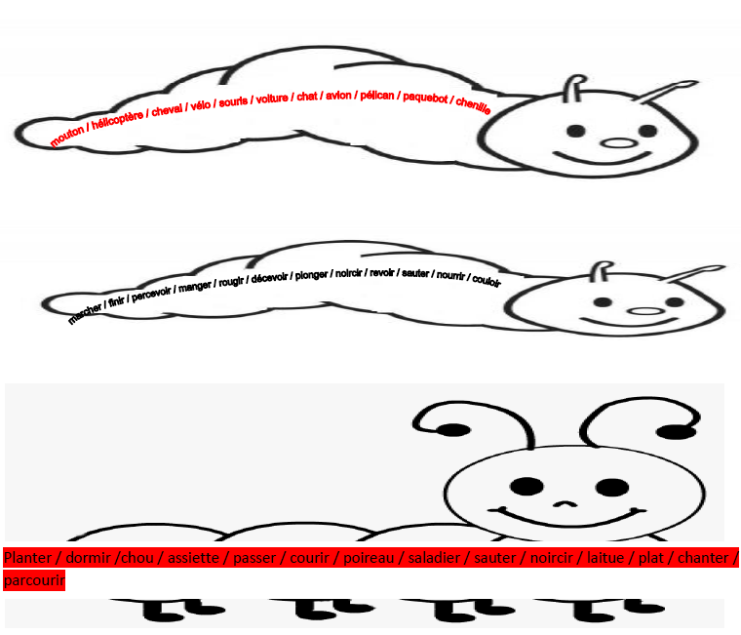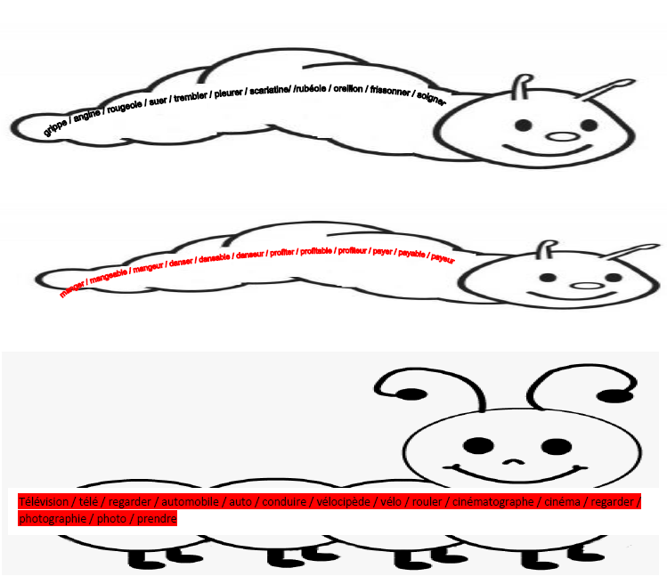

13h40 : Je lis, je comprends CM1/CM2
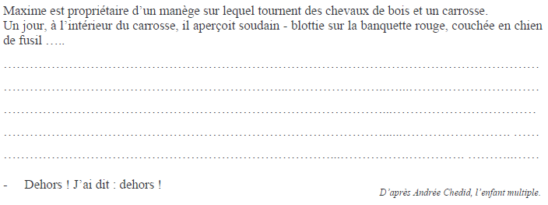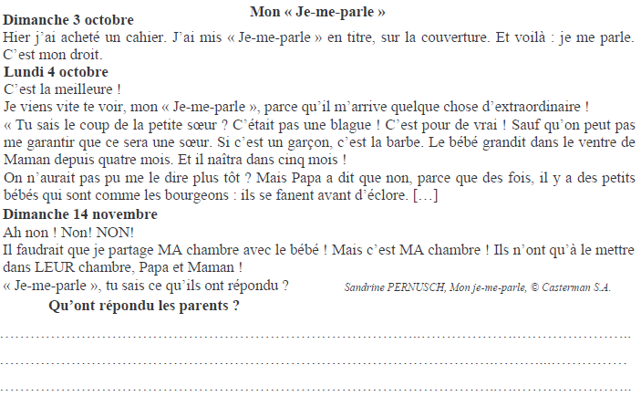
13h45 : Grammaire
Obj : Savoir utiliser ses acquis
Evaluation G10/G11/G12/G13

Correction selon les enfants.
Correction selon les enfants.
13h45 : Grammaire
Obj : Savoir utiliser ses acquis
Evaluation G10/G14/G15/G16/G18

14h20 : Ecriture des devoirs
Pour mardi 24 mars :
Sciences : Apprendre S10/S11

Pour jeudi 19 mars :
Mathématiques : Apprendre les mathématiques G9 (CM1) G5 (CM2)
Facultatif : Exercices plus 1,2 (CM1)
Facultatif : Exercices 4,3 p 151, 11 p 152 (CM2)

14h30 : Sciences
Voir S11 séance 2 : L’adaptation des animaux à leur milieu

15h30 : RECREATION

15h45 : E.P.S
Obj : Sport collectif
Création des jeux collectifs en classe.

